МІНІСТЕРСТВО ОСВІТИ І НАУКИ УКРАЇНИ ЛЬВІВСЬКИЙ НАЦІОНАЛЬНИЙ УНІВЕРСИТЕТ ІМЕНІ ІВАНА ФРАНКА
Факультет електроніки та комп’ютерних технологій

Звіт
Про виконання лабораторної роботи №7
з курсу “Edge/Fog технології та обчислення”
на тему: “Pico 7-Segment Display Counter”

Виконав: студент групи ФеП-41
Фіняк Олег
Перевірив:
проф. Кочан Р.В

Львів-2025

Хід роботи:
- Додати у код змінну, яка визначає, з якою швидкістю змінюються покази лічильника.
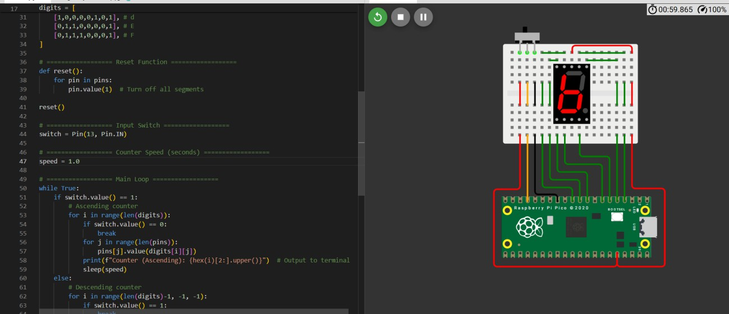

Код:

from machine import Pin from utime import sleep

# ================== 7-Segment Display Pins ==================
pins = [
Pin(2, Pin.OUT), # A Pin(3, Pin.OUT), # B Pin(4, Pin.OUT), # C Pin(5, Pin.OUT), # D Pin(6, Pin.OUT), # E Pin(8, Pin.OUT), # F Pin(7, Pin.OUT), # G

Pin(0, Pin.OUT) # DP (not used)
]

# ================== Digit patterns ==================
digits = [ [0,0,0,0,0,0,1,1], # 0
[1,0,0,1,1,1,1,1], # 1
[0,0,1,0,0,1,0,1], # 2
[0,0,0,0,1,1,0,1], # 3
[1,0,0,1,1,0,0,1], # 4
[0,1,0,0,1,0,0,1], # 5
[0,1,0,0,0,0,0,1], # 6
[0,0,0,1,1,1,1,1], # 7
[0,0,0,0,0,0,0,1], # 8
[0,0,0,1,1,0,0,1], # 9
[0,0,0,1,0,0,0,1], # a
[1,1,0,0,0,0,0,1], # b
[0,1,1,0,0,0,1,1], # C
[1,0,0,0,0,1,0,1], # d
[0,1,1,0,0,0,0,1], # E
[0,1,1,1,0,0,0,1], # F
]

# ================== Reset Function ==================
def reset():
for pin in pins:

pin.value(1) # Turn off all segments

reset()

# ================== Input Switch ==================
switch = Pin(13, Pin.IN)

# ================== Counter Speed (seconds) ==================
speed = 1.0

# ================== Main Loop ==================
while True:
if switch.value() == 1:
# Ascending counter
for i in range(len(digits)):
if switch.value() == 0:
break
for j in range(len(pins)):
pins[j].value(digits[i][j])
print(f"Counter (Ascending): {hex(i)[2:].upper()}") # Output to terminal sleep(speed)
else:
# Descending counter
for i in range(len(digits)-1, -1, -1): if switch.value() == 1:
break

for j in range(len(pins)):
pins[j].value(digits[i][j])
print(f"Counter (Descending): {hex(i)[2:].upper()}") # Output to terminal sleep(speed)

- Додати у схему потенціометр, зміна якого впливає на введену в п.4.1 змінну.
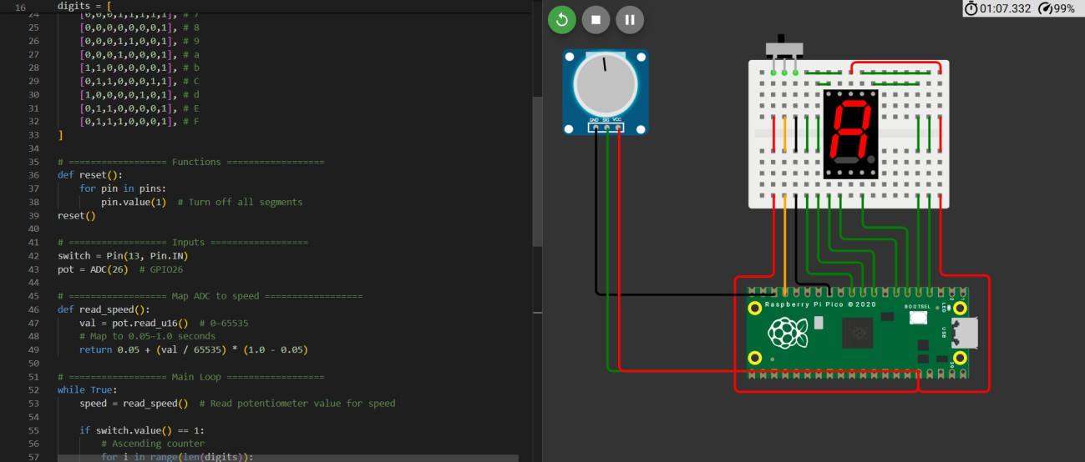

Код:
from machine import Pin, ADC from utime import sleep

# ================== 7-Segment Display Pins ==================
pins = [
Pin(2, Pin.OUT), # A Pin(3, Pin.OUT), # B Pin(4, Pin.OUT), # C

Pin(5, Pin.OUT), # D Pin(6, Pin.OUT), # E Pin(8, Pin.OUT), # F Pin(7, Pin.OUT), # G
Pin(0, Pin.OUT) # DP (not used)
]

digits = [ [0,0,0,0,0,0,1,1], # 0
[1,0,0,1,1,1,1,1], # 1
[0,0,1,0,0,1,0,1], # 2
[0,0,0,0,1,1,0,1], # 3
[1,0,0,1,1,0,0,1], # 4
[0,1,0,0,1,0,0,1], # 5
[0,1,0,0,0,0,0,1], # 6
[0,0,0,1,1,1,1,1], # 7
[0,0,0,0,0,0,0,1], # 8
[0,0,0,1,1,0,0,1], # 9
[0,0,0,1,0,0,0,1], # a
[1,1,0,0,0,0,0,1], # b
[0,1,1,0,0,0,1,1], # C
[1,0,0,0,0,1,0,1], # d
[0,1,1,0,0,0,0,1], # E
[0,1,1,1,0,0,0,1], # F
]

# ================== Functions ==================
def reset():
for pin in pins:
pin.value(1) # Turn off all segments reset()

# ================== Inputs ==================
switch = Pin(13, Pin.IN) pot = ADC(26) # GPIO26

# ================== Map ADC to speed ==================
def read_speed():
val = pot.read_u16() # 0–65535 # Map to 0.05–1.0 seconds
return 0.05 + (val / 65535) * (1.0 - 0.05)

# ================== Main Loop ==================
while True:
speed = read_speed() # Read potentiometer value for speed

if switch.value() == 1: # Ascending counter
for i in range(len(digits)): if switch.value() == 0:
break
for j in range(len(pins)):

pins[j].value(digits[i][j])
print(f"Counter (Ascending): {hex(i)[2:].upper()} Speed: {speed:.2f}s") sleep(speed)
else:
# Descending counter
for i in range(len(digits)-1, -1, -1):
if switch.value() == 1:
break
for j in range(len(pins)):
pins[j].value(digits[i][j])
print(f"Counter (Descending): {hex(i)[2:].upper()} Speed: {speed:.2f}s") sleep(speed)

- Переробити код таким чином, аби він працював не в режимі лічильника, а таким чином: протягом секунди генерується три випадкові числа в діапазоні від 1 до F. Далі рахується середнє цих трьох і виводиться на індикатор. Опереація повторюється нескінчено.
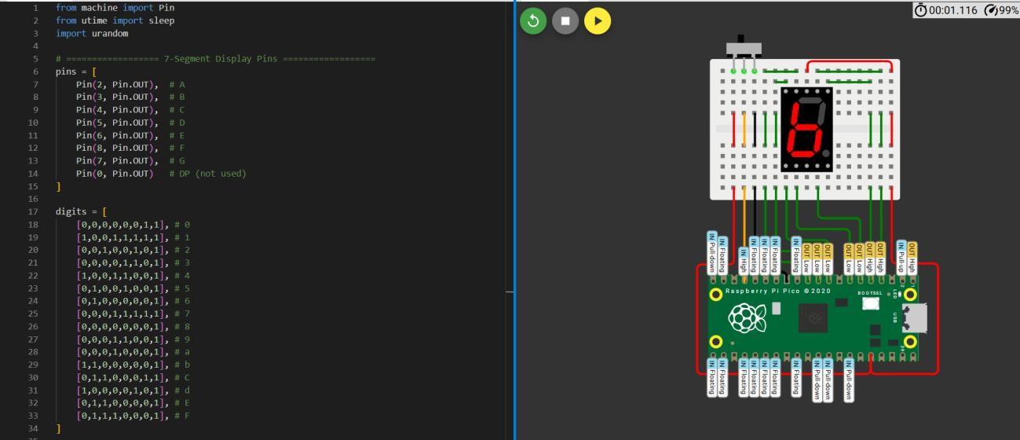
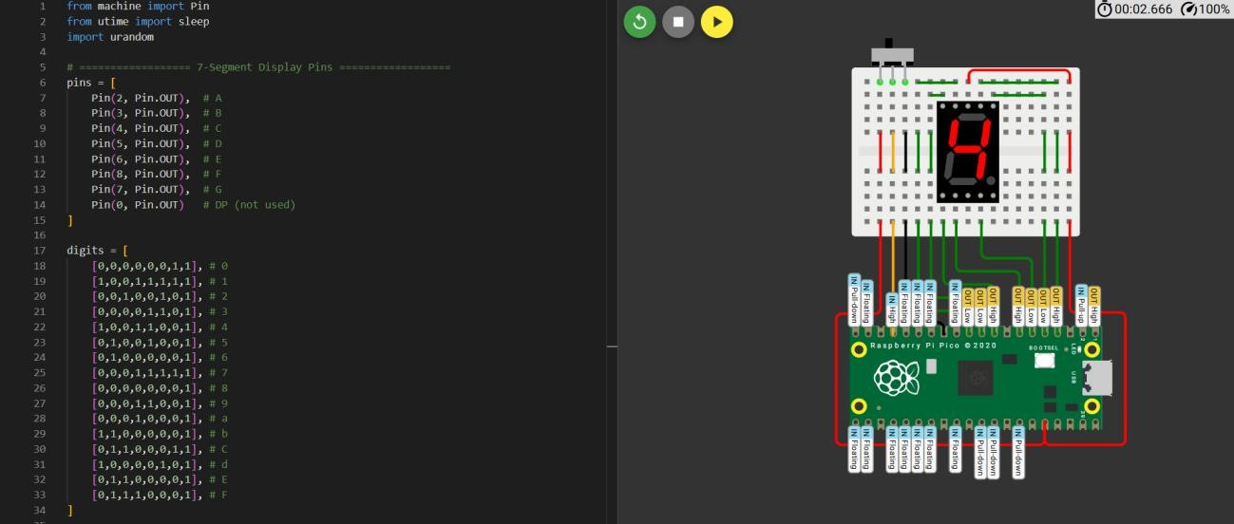

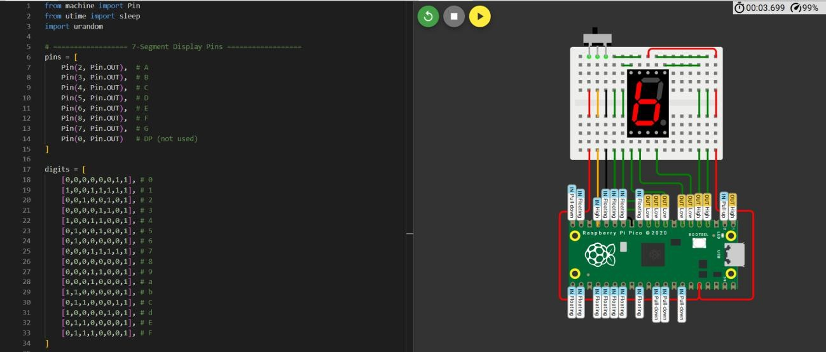

Код:
from machine import Pin from utime import sleep import urandom

# ================== 7-Segment Display Pins ==================
pins = [
Pin(2, Pin.OUT), # A Pin(3, Pin.OUT), # B Pin(4, Pin.OUT), # C Pin(5, Pin.OUT), # D Pin(6, Pin.OUT), # E Pin(8, Pin.OUT), # F Pin(7, Pin.OUT), # G
Pin(0, Pin.OUT) # DP (not used)
]

digits = [ [0,0,0,0,0,0,1,1], # 0
[1,0,0,1,1,1,1,1], # 1
[0,0,1,0,0,1,0,1], # 2
[0,0,0,0,1,1,0,1], # 3
[1,0,0,1,1,0,0,1], # 4
[0,1,0,0,1,0,0,1], # 5
[0,1,0,0,0,0,0,1], # 6
[0,0,0,1,1,1,1,1], # 7
[0,0,0,0,0,0,0,1], # 8
[0,0,0,1,1,0,0,1], # 9
[0,0,0,1,0,0,0,1], # a
[1,1,0,0,0,0,0,1], # b
[0,1,1,0,0,0,1,1], # C
[1,0,0,0,0,1,0,1], # d
[0,1,1,0,0,0,0,1], # E
[0,1,1,1,0,0,0,1], # F
]

# ================== Functions ==================
def reset():
for pin in pins: pin.value(1)

def display_digit(d):

"""Display a hex digit (0-F) on the 7-segment""" for i in range(len(pins)):
pins[i].value(digits[d][i])

reset()

# ================== Main Loop ==================
while True:
# Генерація трьох випадкових чисел від 1 до 15 (1-F) nums = [urandom.getrandbits(4) for _ in range(3)]

# Переконатися, що 0 не потрапляє (1-F) nums = [n if n != 0 else 1 for n in nums]

# Вивід трьох чисел у термінал
print("Random numbers:", [hex(n)[2:].upper() for n in nums])

# Обчислення середнього (округлення до найближчого цілого) avg = round(sum(nums) / 3)
print("Average:", hex(avg)[2:].upper())

# Відображення середнього числа на 7-сегментному дисплеї display_digit(avg)

# Затримка 1 секунда sleep(1)
Висновок: було проведено роботу з 7-ми сегментним дисплеєм на платі Raspbery Pi Pico, було змінено швидкість виводу на дисплей залежно від запрограмованої змінної та опору потенціометра, було виконано знаходження і виведення середнього випадкового значення.

